Διάβασε τις συλλαβές με το ψ, Ψ:
ψα , Ψα , ΨΑ

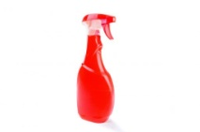 ψε , Ψε , ΨΕ (ψεκαστήρας)

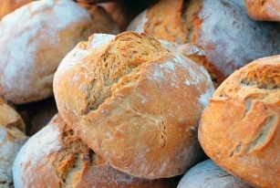 ψω ,Ψω , ΨΩ

ψο , Ψο , ΨΟ
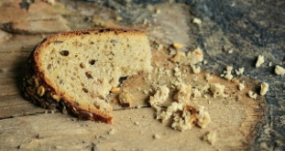 ψι ,Ψι , ΨΙ (ψίχα – ψίχουλο)

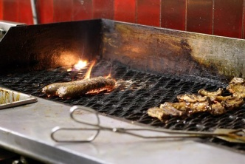 ψη ,Ψη , ΨΗ

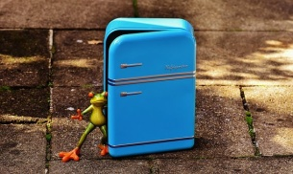 ψυ ,Ψυ , ΨΥ
Διάβασε τις προτάσεις με το ψ, Ψ:
Ο ψαράς ψάρεψε πολλά ψάρια.
Έπιασα ένα ψάρι με το καλάμι.

Έκοψα το ψωμί και γέμισα ψίχουλα.

Ψήνω το φαγητό.
Το καπέλο μου είναι ψάθινο. 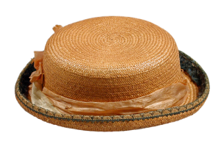

Έκοψα με το ψαλίδι.

